Дидактический материал по лексической теме «Цветы»
(для детей с ЗПР 5-7 лет)
Доронина Е. Г.
структурное подразделение «Детский сад №18 комбинированного вида»
МБДОУ «Детский сад «Радуга» комбинированного вида»
Рузаевского муниципального района

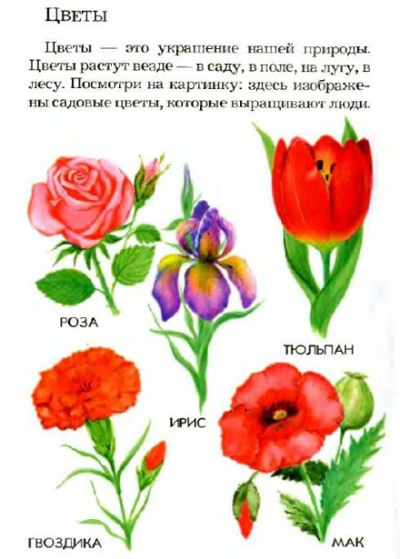

Беседа по теме.
- Тюльпан, роза, гвоздика, мак, ирис это садовые цветы.
- Почему их называют садовыми? (они растут в саду на клумбах)
-Какие еще вы знаете садовые цветы? (пион, астра….)
- Как называется профессия человека, который выращивает садовые цветы и ухаживает за ними? (садовник)
- Что нужно цветам для жизни? (вода, солнце, ухаживание, бережное отношение)
- Почему садовые цветы не растут зимой? (зимой очень холодно и цветы могут погибнуть)
- Зачем нужны цветы? (цветы украшают нашу жизнь, дают питание пчёлам и бабочкам, из цветов делают лекарства )
- Рассмотрите на иллюстрации части цветов и назовите их ( корень, стебель, листья, цветы)

Грамматика.

Игра «Один – много»
Тюльпан - тюльпаны
Роза –
Ромашка –
Гвоздика-
Астра-
Пион-
Ирис-
Стебель –
Цветок –
Бутон –
Букет –
Лепесток –
Корешок –

Игра «Назови ласково»
Тюльпан -тюльпанчик
Роза –
Ромашка –
Гвоздика –
Астра –
Пион -
Стебель –
Цветок –
Бутон –
Букет –
Лепесток –
Корешок –
Листок -

Игра «Один, два, пять»
1 Тюльпан, 2 тюльпана, 5 тюльпанов
1Роза, 2…, 5….
1 Ромашка,…
1 Гвоздика,….
1Ирис,……
1 Пион,…
1Астра ,…
1Стебель,…
1Цветок,…
1Бутон,..
1Букет,…
1 Лепесток,…
1Корешок,…
1Листок,….

Игра «Подбери слова- признаки»
Тюльпан – красивый, яркий, красный….
Роза – красивая, ароматная, колючая….
Ромашка –
Букет –

Развитие связной речи

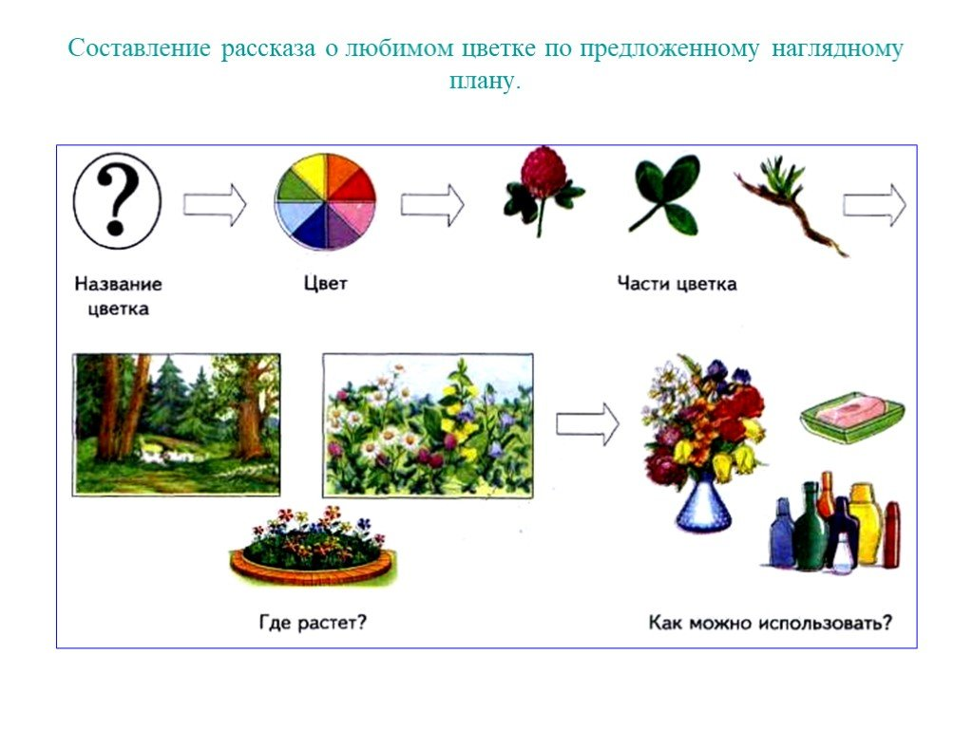

Развивающие (математические) игры по лексической теме «цветы» для детей 5-7 лет.
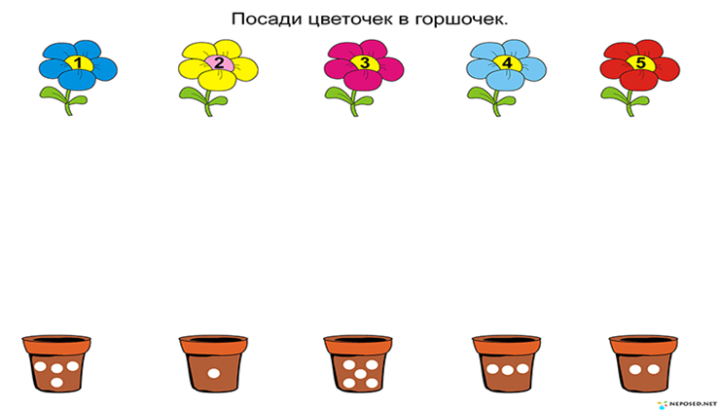

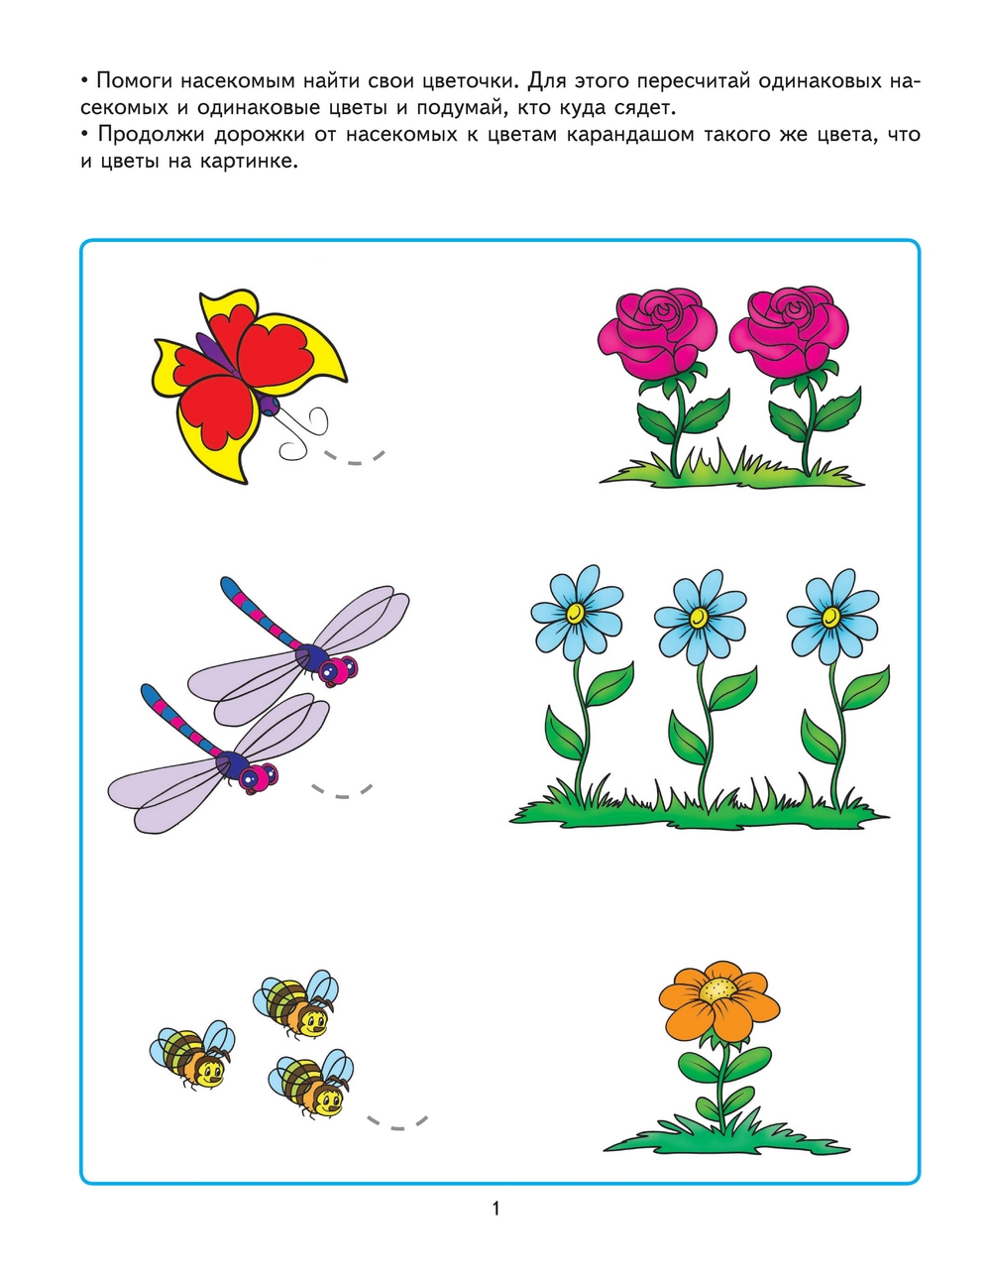

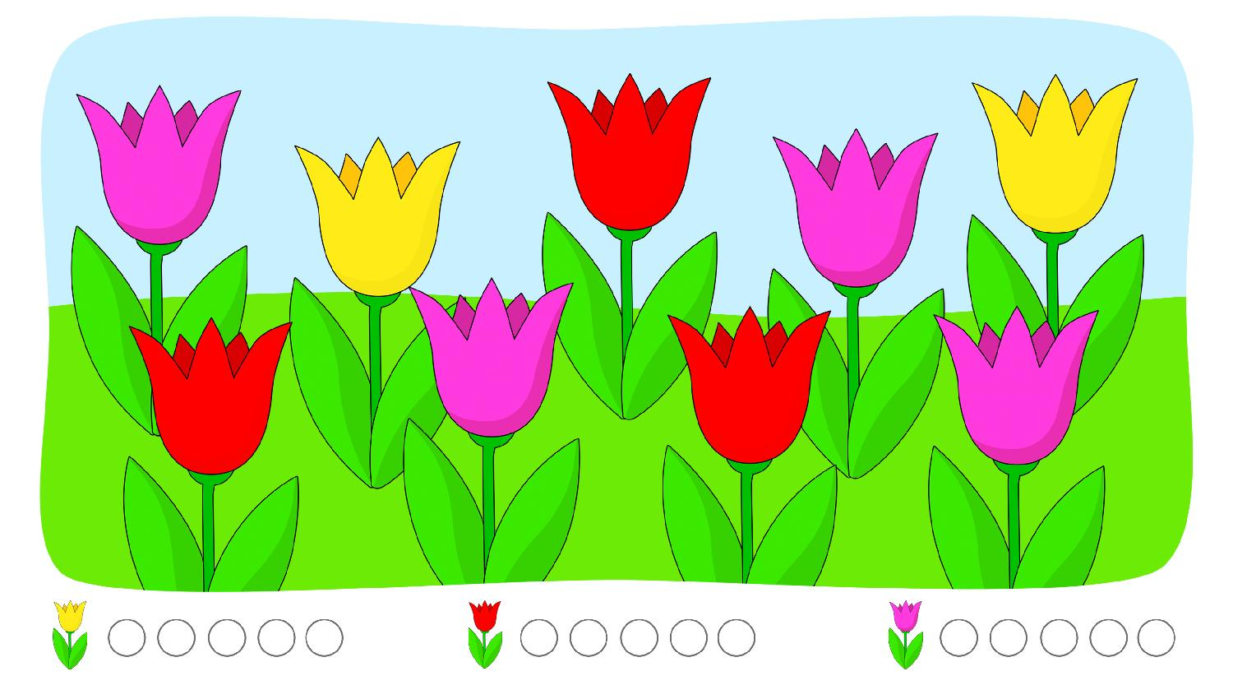

Физ-минутка «Алые цветы»
Наши алые цветы распускают лепестки (плавно поднимают руки вверх.)
Ветерок чуть дышит, лепестки колышет (качание рук влево – вправо).
Наши алые цветы закрывают лепестки (присели, спрятались)
Головой качают, тихо засыпают.

